Markdown 全语法测试文档
本文档用于测试 Markdown → Word / PDF 的转换效果。覆盖：标题层级、文本格式、引用、列表、代码块、表格、链接图片、分隔线、转义、脚注、数学公式，以及 15 种 Mermaid 图表。转换后请逐节对照，检查样式、中文、代码高亮、表格、图表是否正确渲染。
测试日期：2026-08-05 作者：doc-converter 自动生成 版本：v1.0

目录
1. 标题层级
2. 文本格式
3. 段落与换行
4. 引用块
5. 列表
6. 代码块
7. 表格
8. 链接与图片
9. 分隔线与转义
10. 脚注
11. 数学公式
12. Mermaid 图表合集

标题层级
测试 6 级标题的字号层级与目录生成。

一级标题（H1）

二级标题（H2）

三级标题（H3）

四级标题（H4）

五级标题（H5）

六级标题（H6）

文本格式
测试各类行内样式。
- 粗体文本 另一种粗体
- 斜体文本 另一种斜体
- 粗斜体混合
- 删除线文本
- 行内代码
- 粗体里嵌 斜体 和 代码
- 上标：H~2~O （若支持） 下标：X^2^ （若支持）
- Emoji 表情：🎉 🚀 ✅ ❌ 📄 🔧 💡 ⚠️
- 高亮（部分方言）：==高亮文本==
这是一段混合样式的正文，里面有 各种 强调、删除、code，以及一个混合嵌套的 粗 斜 体 用例。

段落与换行
第一段：这是普通段落。Markdown 中段落之间需要用空行分隔。本段测试中文长文本的自动换行与对齐效果，确保在 Word/PDF 中正常折行、无溢出、中英文混排间距合理。The quick brown fox jumps over the lazy dog. 1234567890.
第二段：换行测试。
上面这行用了两个空格 + 回车的软换行（<br>），转换后应保持换行而非合并成一段。
段落间用空行隔开。

引用块
测试单层与多层嵌套引用。
这是一级引用块。
引用块内部也可以有 粗体、代码、链接。
外层引用开始
二层嵌套引用
三层嵌套引用
回到外层。
引用里嵌列表：
1. 列表项一
2. 列表项二
还有代码：
echo "hello"

列表

5.1 无序列表
- 项目一
- 项目二
- 二级缩进项 A
- 三级缩进项 a
- 二级缩进项 B
- 项目三
- 子项里有 粗体 和 代码

5.2 有序列表
1. 第一步
2. 第二步
1. 子步骤 2.1
2. 子步骤 2.2
3. 第三步
4. 第四步

5.3 任务列表
☑ 已完成的任务
☑ 另一个已完成
☐ 未完成的任务
☐ 带嵌套的未完成
☑ 嵌套已完成
☐ 嵌套未完成

5.4 定义列表风格（部分方言）
术语 : 该术语的解释说明。

代码块
测试多语言代码块的语法高亮。

6.1 Python
from dataclasses import dataclass
from typing import List
@dataclass
class Greeter:
name: str
def greet(self, times: int = 1) -> List[str]:
"""生成多次问候。"""
return [f"Hello, {self.name}! #{i}" for i in range(times)]
if __name__ == "__main__":
g = Greeter("世界")
for line in g.greet(3):
print(line)

6.2 JavaScript
async function fetchUser(id) {
const res = await fetch(`/api/users/${id}`);
if (!res.ok) throw new Error(`HTTP ${res.status}`);
return res.json();
}
const users = await Promise.all([1, 2, 3].map(fetchUser));
console.log(users);

6.3 Bash / Shell
#!/usr/bin/env bash
set -euo pipefail
PROJECT="doc-converter"
# 创建虚拟环境并安装
uv venv
uv sync
# 运行测试
cd "projects/${PROJECT}" && uv run pytest -v

6.4 SQL
SELECT
u.id,
u.name,
COUNT(o.id) AS order_count,
SUM(o.amount) AS total
FROM users u
LEFT JOIN orders o ON o.user_id = u.id
WHERE u.created_at >= '2026-01-01'
GROUP BY u.id, u.name
HAVING SUM(o.amount) > 1000
ORDER BY total DESC
LIMIT 10;

6.5 JSON
{
"name": "doc-converter",
"version": "1.0.0",
"supports": ["pdf", "docx", "html", "png", "xlsx"],
"options": {
"theme": "dark",
"landscape": false,
"encoding": "utf-8"
},
"mermaid": true
}

6.6 YAML
name: doc-converter
version: 1.0.0
dependencies:
- markdown
- pymupdf
jobs:
build:
runs-on: ubuntu-latest
steps:
- run: uv build

6.7 HTML
<!DOCTYPE html>
<html lang="zh-CN">
<head>
<meta charset="UTF-8" />
<title>示例</title>
</head>
<body>
<h1 style="color: #c00;">标题</h1>
<button onclick="alert('点击')">点我</button>
</body>
</html>

6.8 CSS
.card {
border-radius: 8px;
padding: 16px;
box-shadow: 0 2px 8px rgba(0, 0, 0, 0.1);
transition: transform 0.2s ease;
}
.card:hover { transform: translateY(-4px); }

6.9 Go
package main
import "fmt"
func fib(n int) int {
if n < 2 {
return n
}
return fib(n-1) + fib(n-2)
}
func main() {
for i := 0; i < 10; i++ {
fmt.Printf("fib(%d) = %d\n", i, fib(i))
}
}

6.10 Java
public class Fibonacci {
public static int fib(int n) {
if (n < 2) return n;
return fib(n - 1) + fib(n - 2);
}
public static void main(String[] args) {
for (int i = 0; i < 10; i++) {
System.out.printf("fib(%d) = %d%n", i, fib(i));
}
}
}

6.11 C++
#include <iostream>
#include <vector>
int main() {
std::vector<int> v{1, 2, 3, 4, 5};
int sum = 0;
for (int x : v) sum += x;
std::cout << "sum = " << sum << std::endl;
return 0;
}

6.12 纯文本 / 无语言标注
这是一个没有指定语言的代码块。
保留原样空格 与制表符 对齐。
Special chars: < > & " ' / \ |

表格

7.1 普通表格
格式 | 扩展名 | 说明
Markdown | .md | 源格式
PDF | .pdf | 适合打印分发
Word | .docx | 可编辑
HTML | .html | 浏览器查看
图片 | .png/.svg | 嵌入文档

7.2 列对齐表格
左对齐 | 居中对齐 | 右对齐
L1 | C1 | R1
左 | 中 | 右
Markdown 表格支持冒号语法控制对齐 | 居中文本 | 右侧数值

7.3 较复杂表格
序号 | 名称 | 状态 | 优先级 | 负责人 | 预计工时(h)
1 | 需求评审 | ✅ 完成 | 高 | 张三 | 4
2 | 接口设计 | ✅ 完成 | 高 | 李四 | 8
3 | 前端开发 | 🔄 进行中 | 中 | 王五 | 32
4 | 后端开发 | ⏳ 待开始 | 高 | 赵六 | 40
5 | 联调测试 | ⏳ 待开始 | 高 | 全员 | 16

链接与图片

8.1 链接
- 行内链接：Anthropic 官网
- 带标题的链接：Claude 文档
- 引用式链接：GitHub
- 自动链接：https://github.com
- 邮箱链接：mailto@example.com

8.2 图片
占位图（测试图片是否正确嵌入 Word/PDF）：
[图片缺失: 占位示例图]

分隔线与转义
下面是三条分隔线，转换后应渲染为水平线。

转义字符测试
下列符号原样显示（不被解释为 Markdown 语法）：
* 星号 _ 下划线 ` 反引号 # 井号 + 加号 - 减号 . 句点 ! 感叹号 { } [ ] ( ) \ < > |

脚注
这是一段带脚注的正文¹，文中引用了相关资料。这里还有第二个脚注²。

数学公式
测试公式是否能渲染（取决于转换器是否启用 LaTeX/数学支持）。
行内公式：质能方程 E = mc^2，欧拉公式 e^{i\pi} + 1 = 0。
块级公式：
\int_{a}^{b} f(x)\, dx = F(b) - F(a)
矩阵：
A = \begin{bmatrix} 1 & 2 & 3 \\ 4 & 5 & 6 \\ 7 & 8 & 9 \end{bmatrix}
求和与极限：
\sum_{n=1}^{\infty} \frac{1}{n^2} = \frac{\pi^2}{6}, \qquad \lim_{x \to 0} \frac{\sin x}{x} = 1

Mermaid 图表合集
以下为 15 种 Mermaid 图表，用于测试图表渲染（PNG/SVG 嵌入）效果。每种一个代码块。

12.1 Flowchart 流程图（含子图）
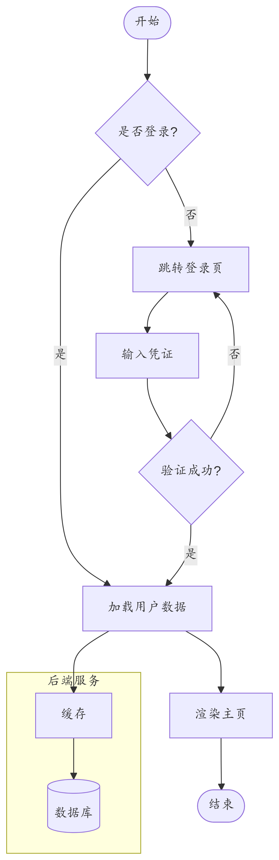

12.2 Sequence 时序图
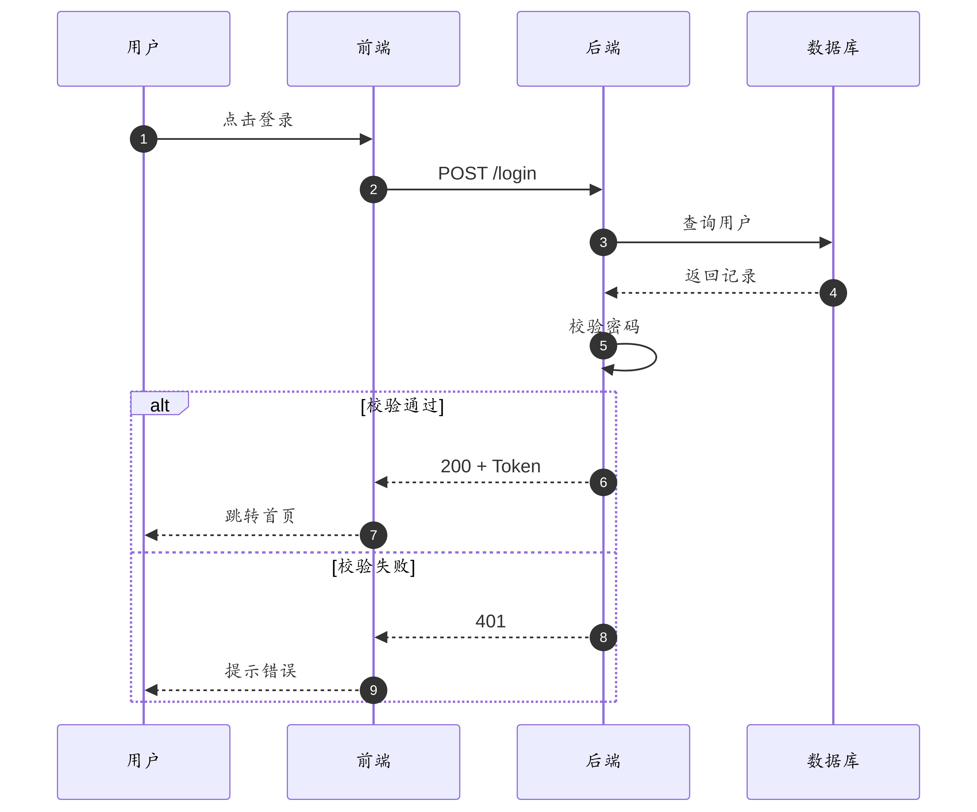

12.3 Class 类图
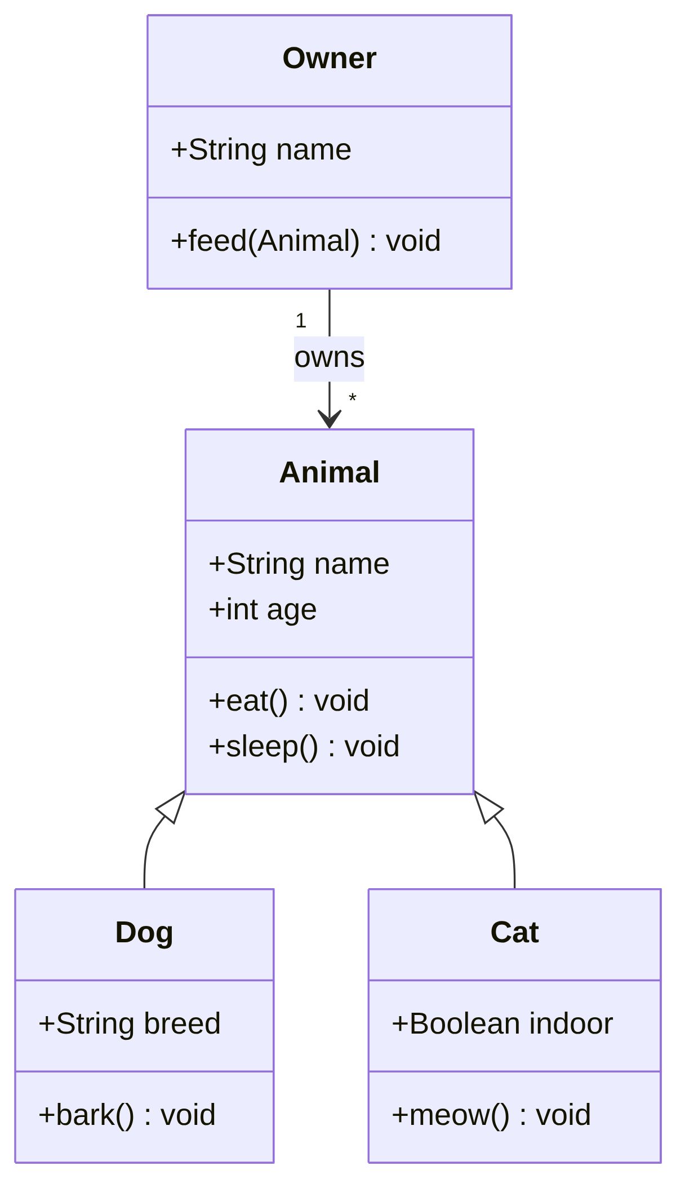

12.4 State 状态图
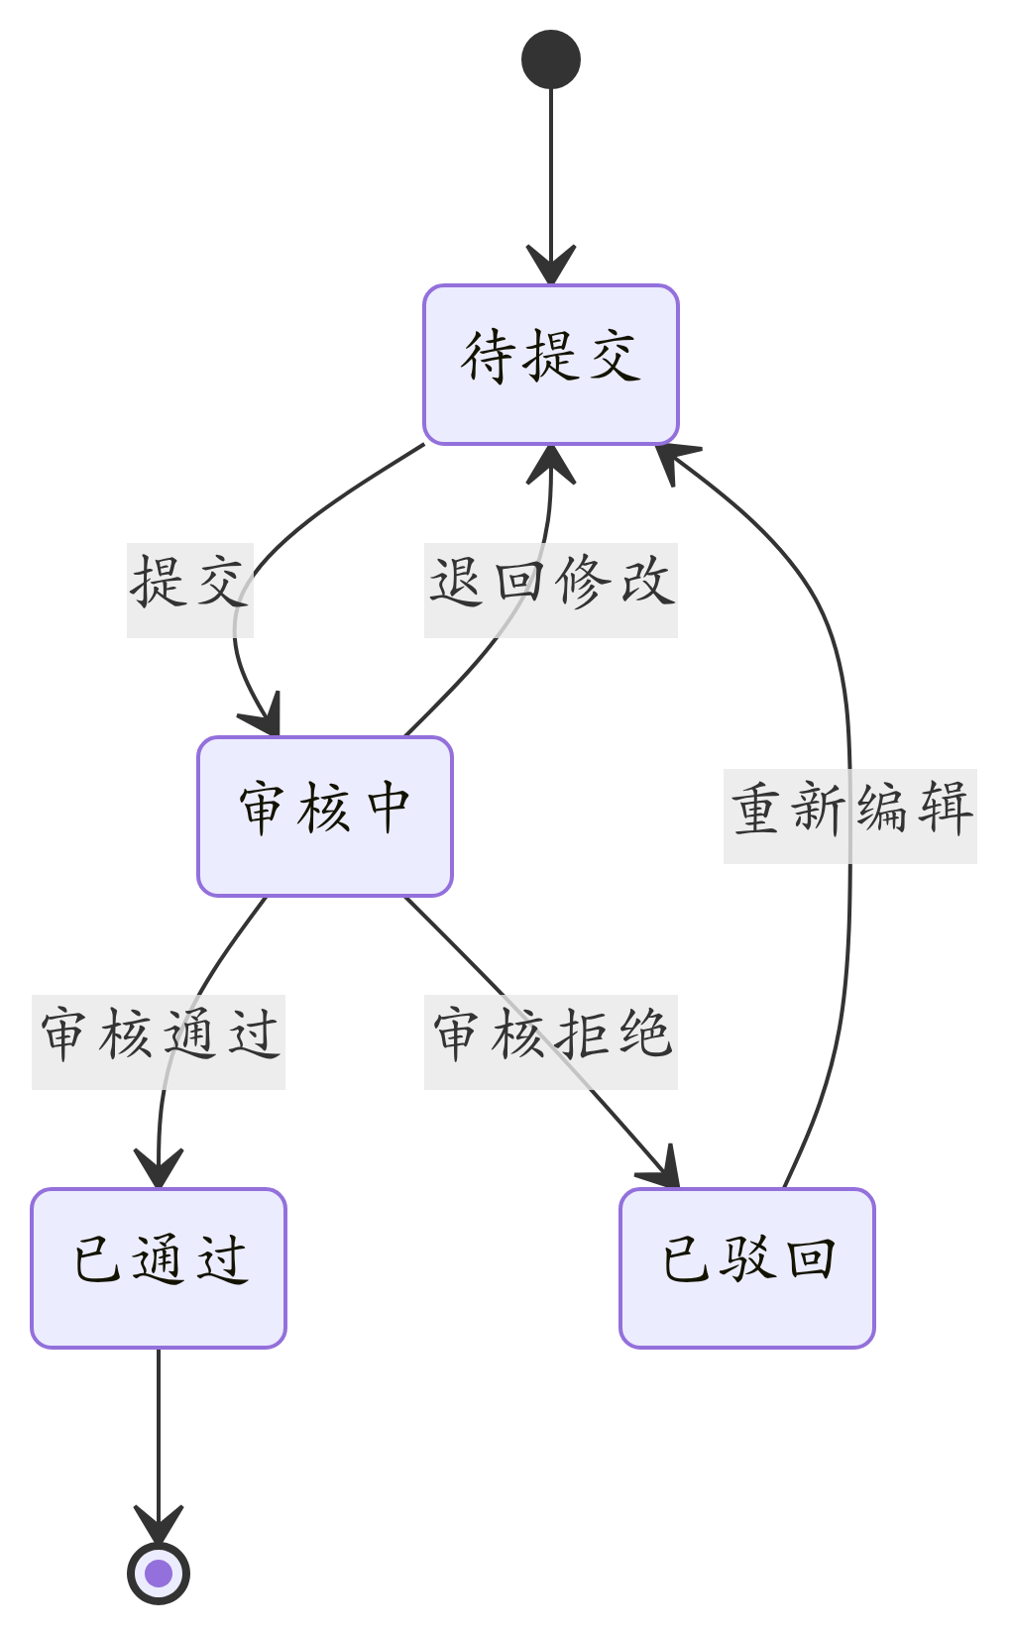

12.5 ER 实体关系图
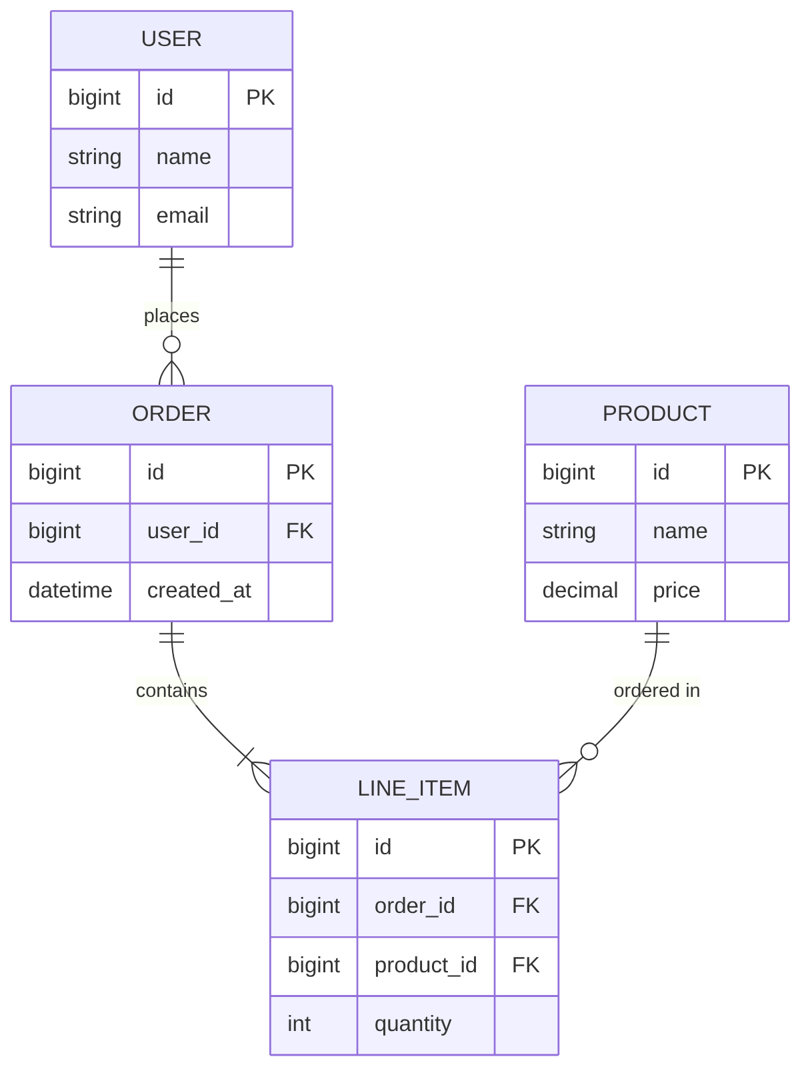

12.6 Gantt 甘特图

12.7 Pie 饼图
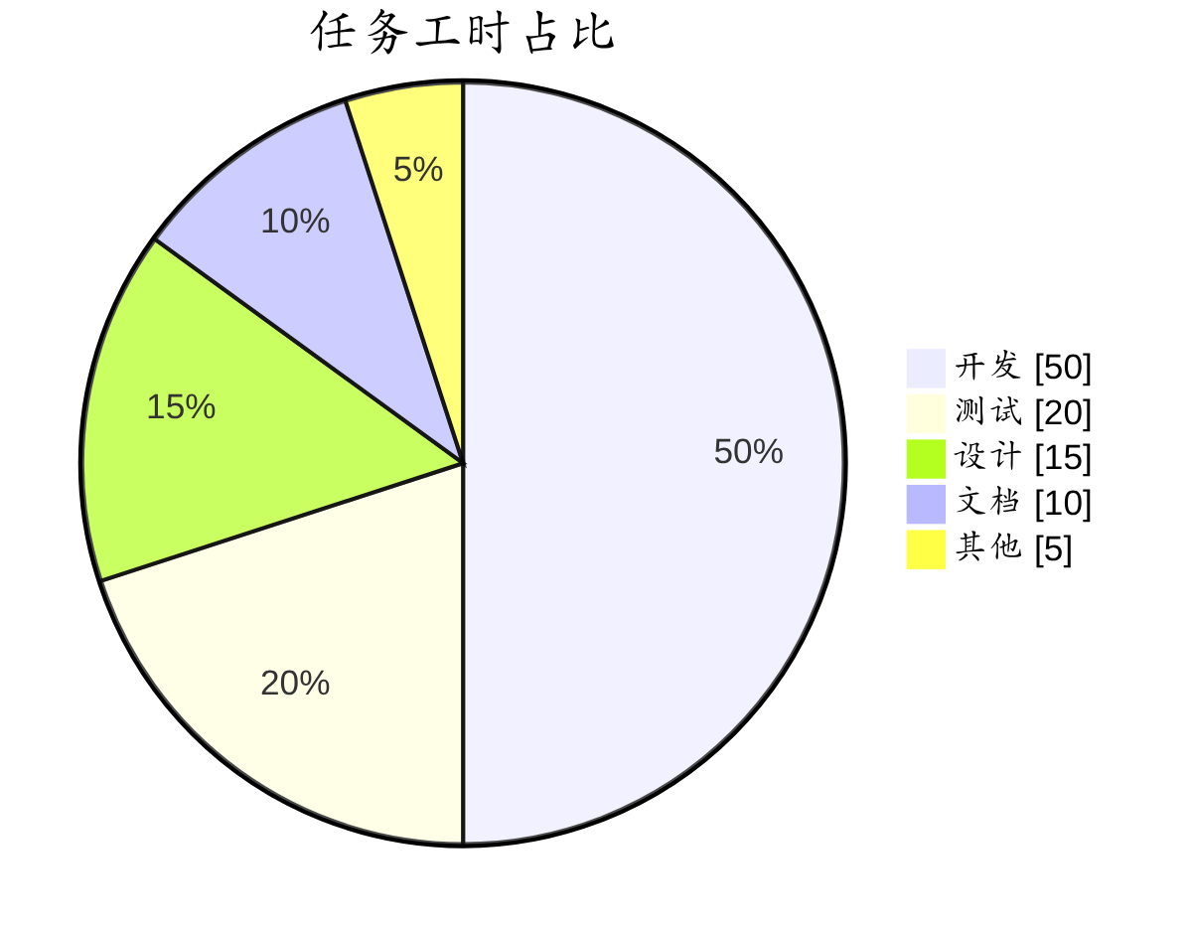

12.8 Git Graph 提交图
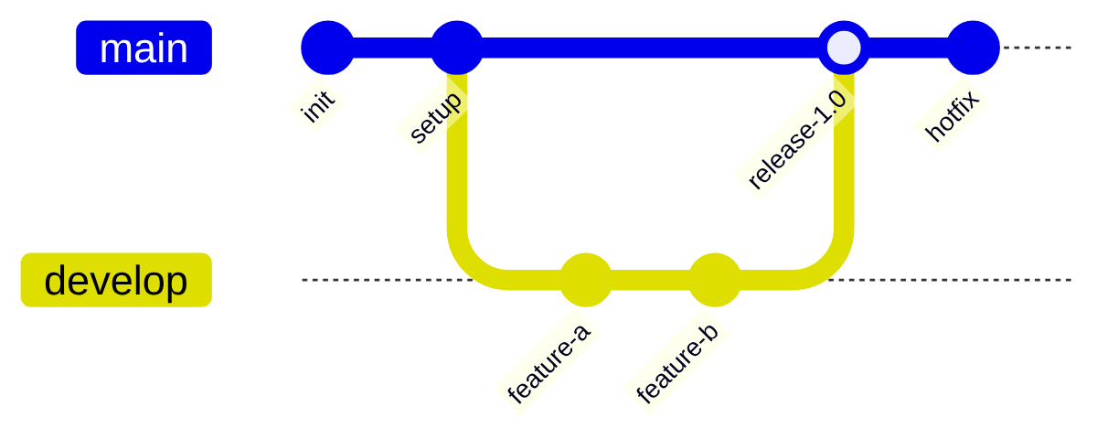

12.9 User Journey 用户旅程图
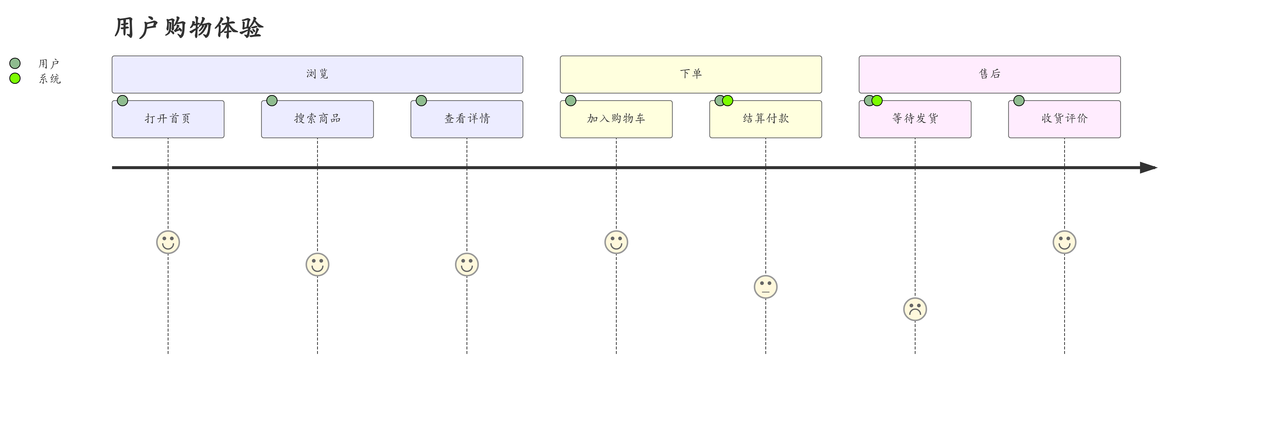

12.10 C4 架构图（Context）
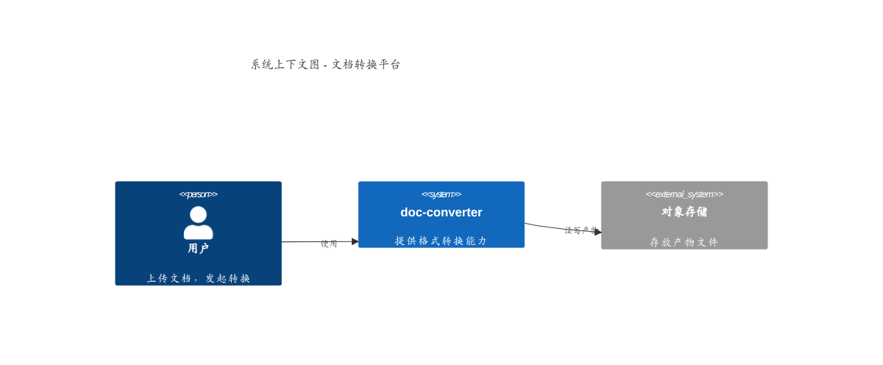

12.11 Mindmap 思维导图
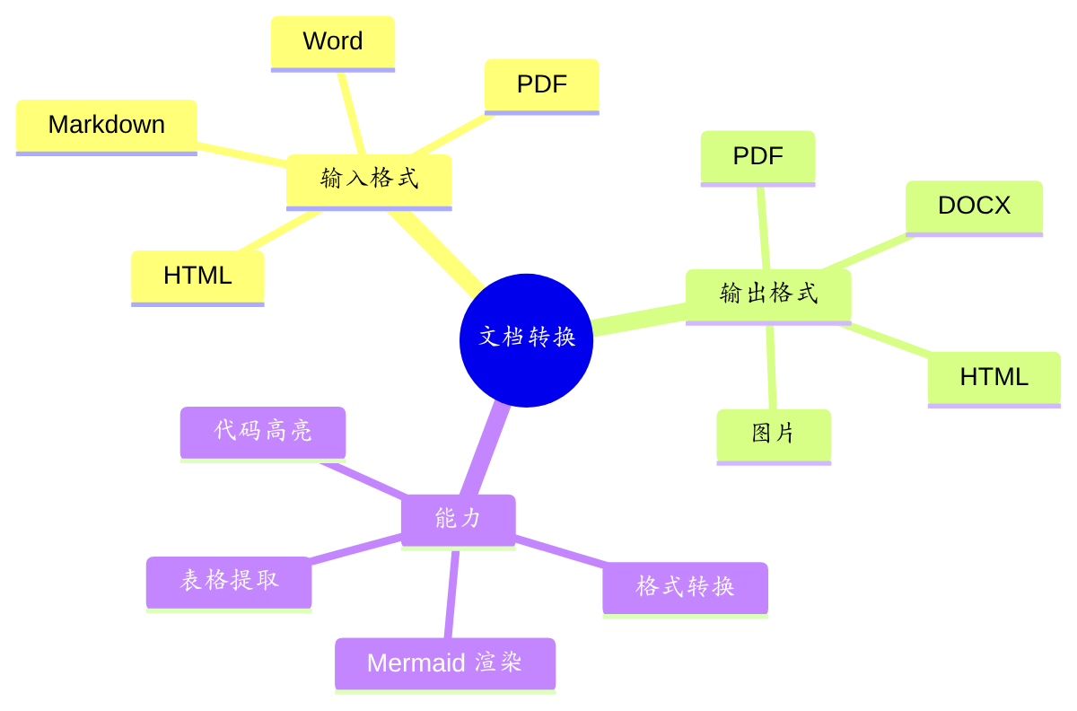

12.12 Timeline 时间线
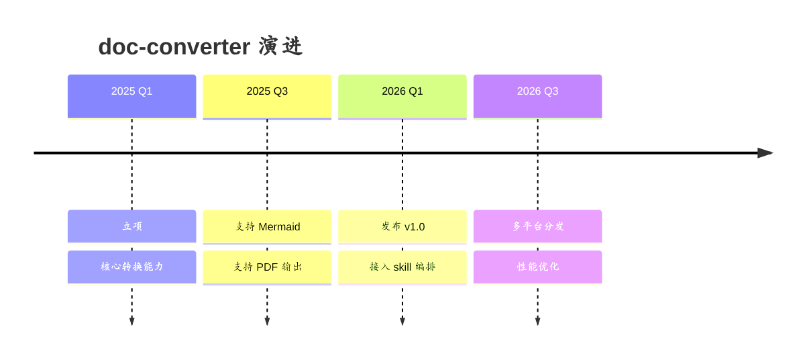

12.13 Quadrant 象限图
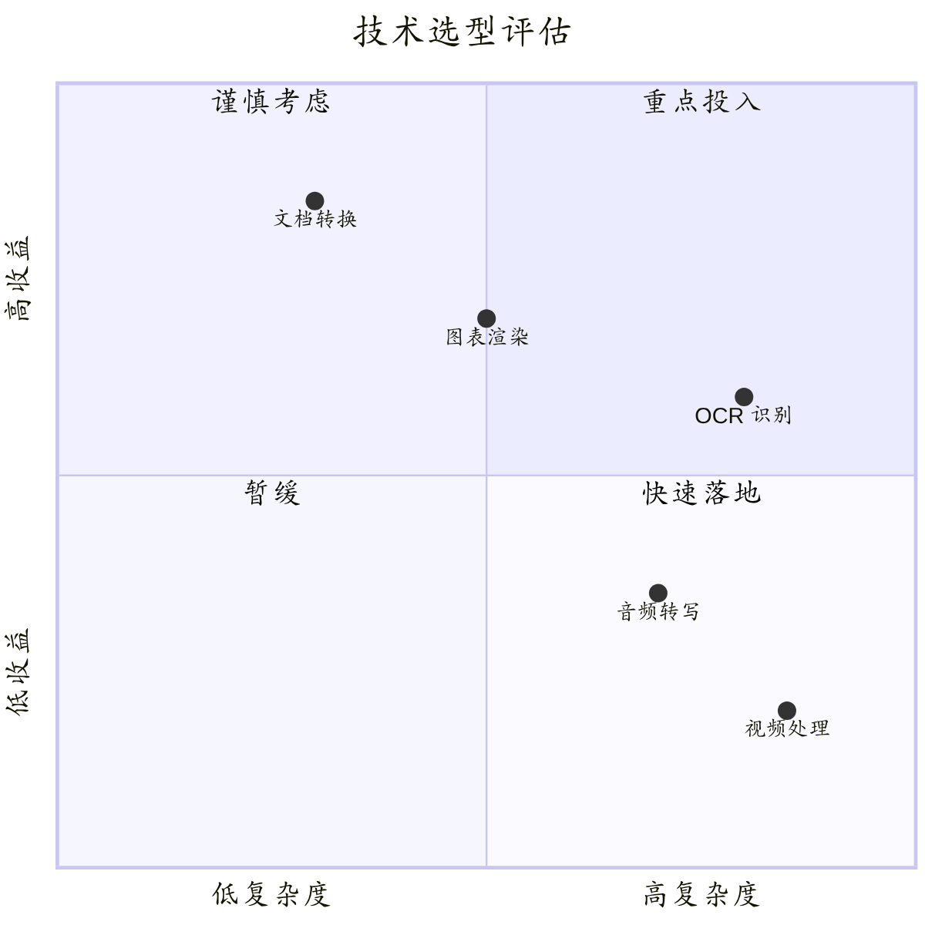

12.14 Requirement 需求图


12.15 Block 块图
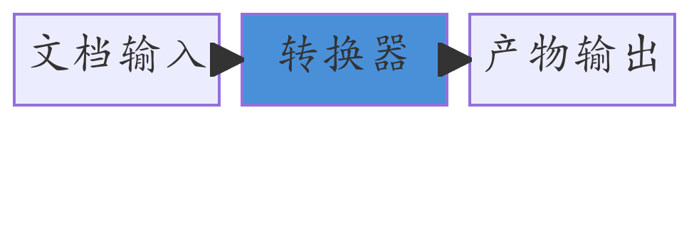

附录：检查清单
转换后逐项核对：
☐ 6 级标题层级、字号递减
☐ 行内格式（粗/斜/删除线/代码）正确
☐ 引用块多层缩进
☐ 有序/无序/任务列表及嵌套
☐ 多语言代码块语法高亮
☐ 表格边框、列对齐
☐ 图片嵌入、链接可点
☐ 分隔线、转义字符
☐ 脚注
☐ 数学公式（若启用）
☐ 15 种 Mermaid 图表全部渲染为图片
☐ 中文无乱码、字体正常
文档结束。

脚注
这是第一个脚注的具体说明内容。
这是第二个脚注，使用命名标识引用。

